Gran Canaria, Spania- NH Hotel Rondo
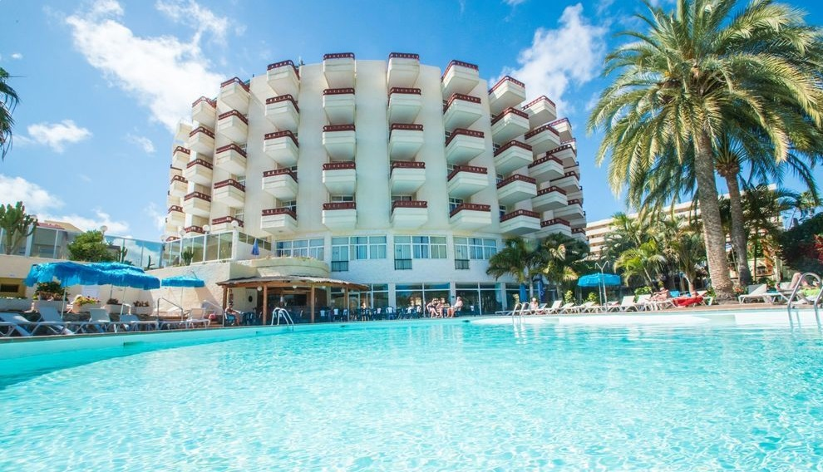
Hotelul Rondo este situat la o plimbare de 17 minute fata de plaja, in centrul statiunii Playa del Inglés, Spania. In imediata apropiere se gasesc o multime de magazine si locatii de divertisment. Faimoasa plaja Playa del Inglés se afla la o distanta de 15km, iar centrul Kasbah la 600m.
La Rondo, turistii se pot rasfata in piscina exterioara sau la un cocktail in lounge bar. De asemenea, in incinta complexului se gaseste si un restaurant, coafor si Internet lounge.
Toate apartamentele Rondo sunt spatioase si decorate elegant. Ele dispun de balcon, TV cu ecran plat si baie privata.
Oaspetii pot alege de la studiourile pentru 2 persoane la apartamentele pentru 4 persoane.

Tarife de persoana in camera dubla- fara taxe de aeroport.
Tarifele au aplicata reducerea de 15%- valabila pentru rezervari efectuate pana pe 31.10.2016.

Tip de camera | camera standard |  |  | suita
Tip de masa | demipensiune | All Inclusive | All Inclusive+ | demipensiune | All Inclusive | All Inclusive+
18.06 | 594 | 688 | 776 | 612 | 707 | 794
25.06 | 594 | 688 | 776 | 612 | 707 | 794
02.07 | 594 | 688 | 776 | 612 | 707 | 794
09.07 | 594 | 688 | 776 | 612 | 707 | 794
16.07 | 686 | 780 | 868 | 704 | 798 | 886
23.07 | 686 | 780 | 868 | 704 | 798 | 886
30.07 | 686 | 780 | 868 | 704 | 798 | 886
06.08 | 686 | 780 | 868 | 704 | 798 | 886
13.08 | 686 | 780 | 868 | 704 | 798 | 886
20.08 | 686 | 780 | 868 | 704 | 798 | 886
27.08 | 594 | 688 | 776 | 612 | 707 | 794
03.09 | 594 | 688 | 776 | 612 | 707 | 794
10.09 | 594 | 688 | 776 | 612 | 707 | 794
17.09 | 594 | 688 | 776 | 612 | 707 | 794
24.09 | 594 | 688 | 776 | 612 | 707 | 794

Servicii incluse: Cazare 7 nopti Masa in functie de varianta aleasa Bilet de avion dus/intors
Transfer aeroport-hotel-aeroport Asistenta turistica locala

Servicii neincluse: Taxa aeroport (125euro/persoana) Asigurare medicala si storno
Intrare la obiectivele turistice Alte taxe si cheltuieli personale

